**Actividades sugeridas del Programa**

*Cantando y tocando música chilena*

1. Los estudiantes aprenden un canon (o una canción a más de una voz) de autores chilenos inspirados en el folclor tales como “Trotecito” de Alejandro Pino, “Ventana sobre ventana” de Arturo Urbina, “Que vengo muerto de sed” de Juan Orrego Salas u otros. Luego de cantar identifican aspectos musicales y literarios que lo individualiza como tal. Interpretan en forma adecuada tanto en cuanto a técnica vocal

como a estilo.

**TROTECITO**

A. Pino

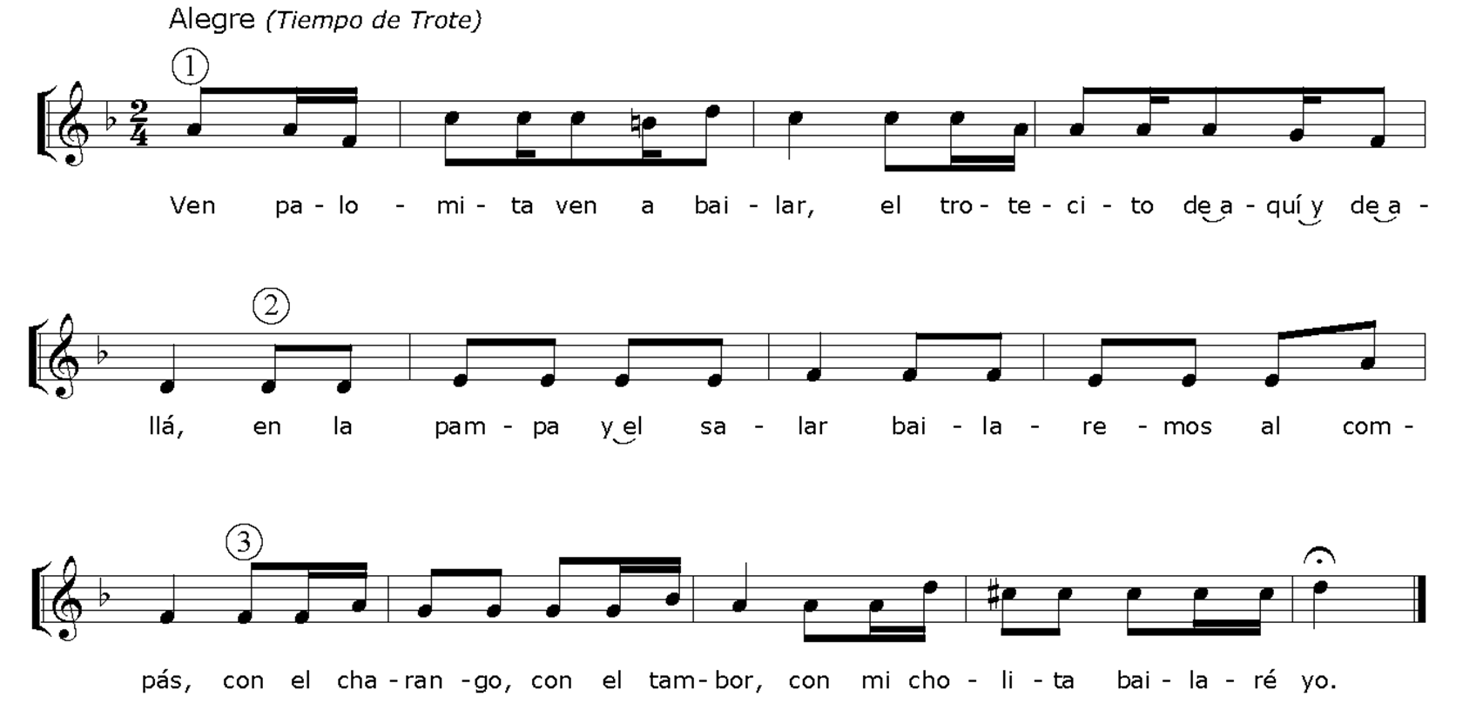

2. Los estudiantes cantan una canción antes escuchada en clases, como por ejemplo “El Cuando” o “Mi abuela bailó sirilla” (libro Cantando Chile de Jorge Rodríguez) poniendo énfasis en aspectos técnicos necesarios y acordes al nivel de desarrollo vocal el que se encuentran (tesitura, canto a dos o más voces). Si es posible se tratará de cantar a más de una voz aplicando la armonía en terceras o sextas paralelas. Si no lo pueden cantar el docente podrá ayudar haciendo la segunda voz mientras el curso canta la voz principal. Se pueden acompañar armónicamente con guitarra o teclado.

3. A partir de la actividad anterior y una vez que la canción ya esté aprendida y segura en el grupo, los estudiantes practican diferentes acompañamientos con instrumentos musicales de percusión. Ensayan y comparten su trabajo con el grupo.

4. Los estudiantes aprenderán una obra colonial chilena que pueden haber escuchado anteriormente, por ejemplo:

•  “Chiledugú”

•  “Camina la Virgen Pura”

•  “Vamos a Belén Pastores”

•  “María todo es María”

•  “Caminito”

**Observaciones al docente:**

Existen dos versiones en Cd de “Chiledugú”, uno del grupo Syntagma Musicum y otro interpretado por estudiantes de la Sociedad de Instrucción Primeria. Otras obras se pueden encontrar en los CD “Del barroco al clasicismo en la América virreinal”, de Syntagma Musicum y “Villancicos del Barroco Hispanoamericano”, del Conjunto de Música Antigua dirigido por Sylvia Soublette.

5. Los estudiantes aprenden un “pasacalle” de Chiloé en diversos instrumentos melódicos. Si es posible, utilizan instrumentos típicos de la isla o imitan su sonoridad y el docente acompaña con la guitarra. Pueden recrear una festividad haciendo el ejercicio de desplazarse por la sala mientras tocan.

**PASACALLE DE CHILOÉ**

Recopilado por A. Teiguel

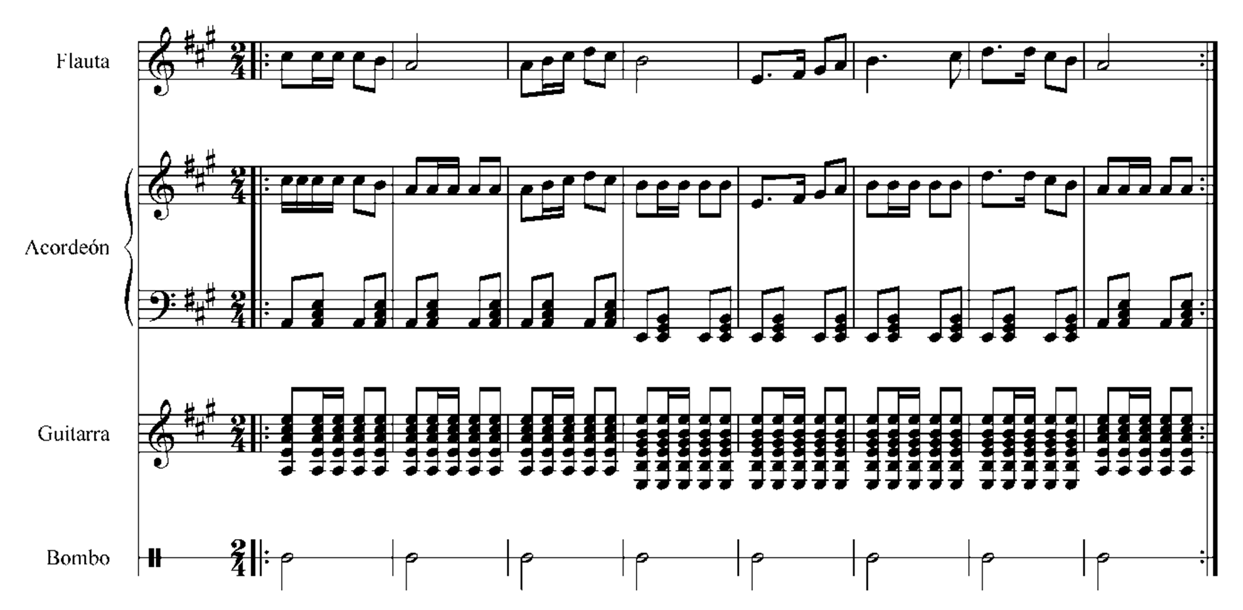

6. Los alumnos conocen, aprenden y practican una canción de inspiración mapuche como “Di un paso”. Se puede incorporar sonido de murmullo colectivo, kultrunes, kaskawillas y trutrucas para enfatizar la

atmósfera de rogativa.

**DI UN PASO**

R. Cortés

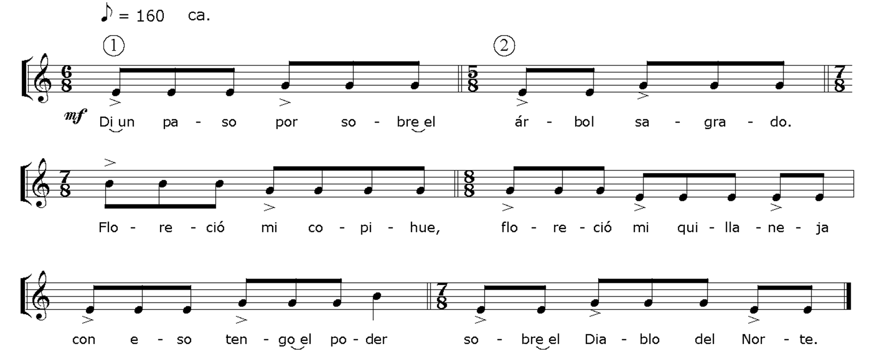

**Observaciones al docente**

El profesor deberá ayudar y guiar a los estudiantes para que comprendan tanto la música misma como el entorno y sentido de ésta. Esta actitud debe estar especialmente presente en músicas que para algunos

estudiantes les puedan parecer muy ajenas.

*Ejercitando e interpretando*

7. Los estudiantes repiten ecos rítmicos con el cuerpo o con instrumentos de percusión basados en el repertorio que están trabajando o trabajarán. Los estudiantes junto con tocar podrán relacionar estos patrones con músicas conocidas por ellos. Una vez que el curso se muestra seguro, los estudiantes podrán proponer patrones rítmicos. Si el educador lo estima conveniente puede escribir los esquemas.

**Observaciones al docente**

El docente se preocupará de reforzar patrones o combinaciones que les resultan más complejas a los estudiantes y de mostrar alguna posibilidad que no hayan tocado.

8. Los estudiantes se agrupan de acuerdo a la instrumentación de músicas que hayan tocado en años anteriores. Se preparan para presentar el trabajo al curso. El docente estará apoyando y supervisando el trabajo grupal.

9. Los estudiantes sugieren canciones que quisieran tocar y/o cantar. En conjunto con el docente eligen una o dos obras y las trabajan. Como ejercicio posterior cantarán cambiando algunos aspectos de la interpretación como por ejemplo: cantar todo con *staccato,* todo *legato* y *pianissimo.*

10. Los estudiantes aprenden música vocal y/o instrumental variada que sea de su interés y que al mismo tiempo presente procedimientos y elementos musicales que no hayan tenido ocasión de conocer como por ejemplo:

•  A partir de una partitura del método Orff (versión argentina Orff-Graetzer) se reparten las voces de acuerdo a las capacidades e intereses de los estudiantes

•  A partir de una danza medieval se crea un arreglo agregando pedales, acompañamientos rítmicos, y algunas variaciones melódicas

•  A partir de una pieza para dos o más flautas el curso se separa en grupos, ejercitan y arman la obra

•  A partir de un canon de Mozart, Beethoven o Schubert se aprende e interpreta

•  A partir de un arreglo simple de una canción popular

**Observaciones al docente**

•  Las obras abordadas durante el semestre, pueden estar presentes dentro de un gran proyecto de concierto de música chilena de diversas épocas.

•  Parte del repertorio escuchado puede ser interpretado por los estudiantes, como punto de partida del trabajo vocal e instrumental y que finalice con un concierto-presentación de música chilena de diferentes épocas a final de semestre. Igualmente, se puede recrear una tertulia en el curso y compartirla con la comunidad escolar. Los estudiantes pueden contextualizar la música trabajada,

presentándose con vestimentas de la época.

11. Los estudiantes aprenden un bajo como por ejemplo I-I-I-V / V-V-V-I. Lo cantan de diversas formas: notas largas, imitando un *pizzicato*, con acentos, usando diversos reguladores, etcétera. Posteriormente, el docente tocará una melodía sobre estos bajos cantados por los estudiantes, como por ejemplo, “arroz con leche”, “caballito blanco”, “tengo una muñeca”, “la raspa”, “la farola”, etcétera. Los estudiantes vivenciarán la funcionalidad de la voz del bajo, su diferencia con la melodía o voz principal. Además, se sugiere que trabajen diferentes estilos musicales o escuchar otros usos de esta voz, como en la música antigua y el jazz.

Bajo

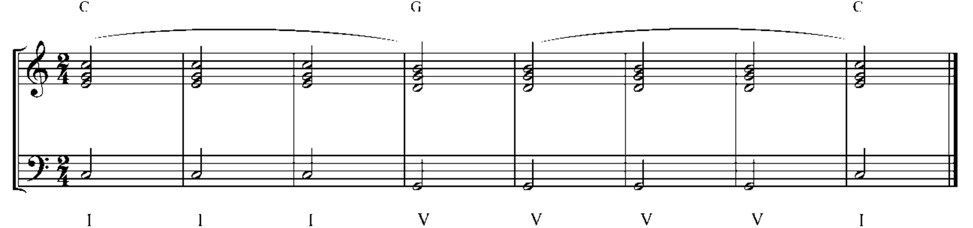

*Música con diversas influencias*

12. Aprenden (o recuerdan del año anterior) un canon inspirado en música afroamericana (centroamericana-jazz etcétera) tal como “Yenyeregumá”, “Dubadap da” (de Uli Führe) entre otros. Interpretan adecuadamente y comentan semejanzas y diferencias entre esta canción y alguna canción con influencia folclórica chilena que conozcan. Esto lo pueden realizar por medio de una tabla comparativa o como una explicación escrita a un amigo que le gusta la música. **® Lenguaje y**

**comunicación.**

**YÉNYERE GUMÁ**

Tradicional cubano

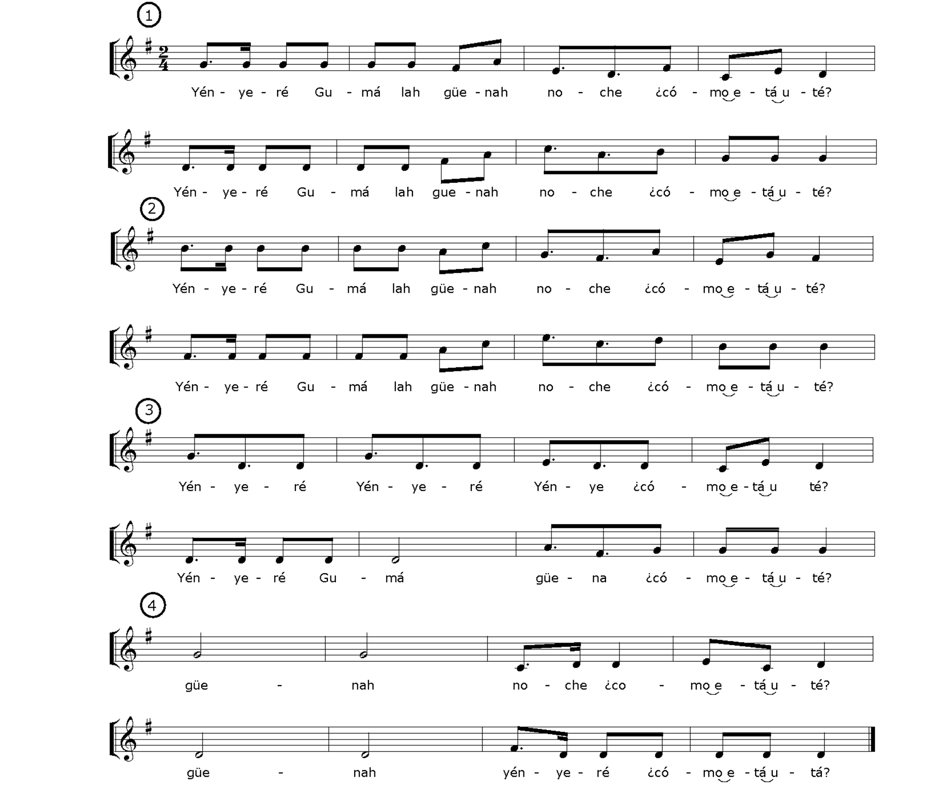

13. Los estudiantes aprenden una canción con claras influencias de música española, como por ejemplo el villancico “Ya viene la vieja”. De acuerdo a sus experiencias y conocimientos podrán agregarle un arreglo musical que incorpore más voces o voces e instrumentos. Como metodología de trabajo se recomienda que los estudiantes ensayen por partes, como por ejemplo:

•  Cantan versos al unísono y sólo estribillos a más de una voz

•  Aprenden sólo primer verso y primer estribillo a varias voces y cuando lo dominan incorporan un nuevo verso y estribillo

**YA VIENE LA VIEJA**

Tradicional español

Arreglo de A. Araya sobre arreglo de A Parker

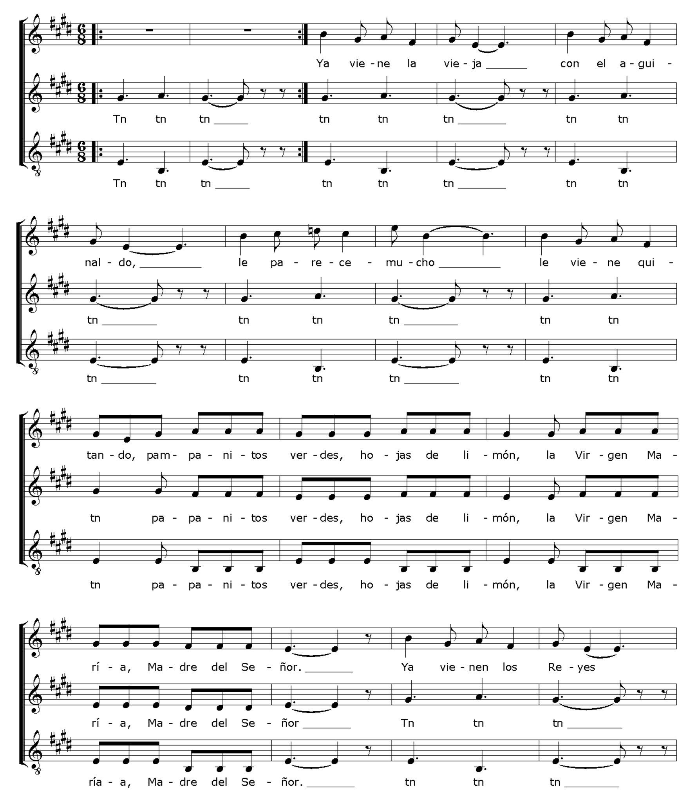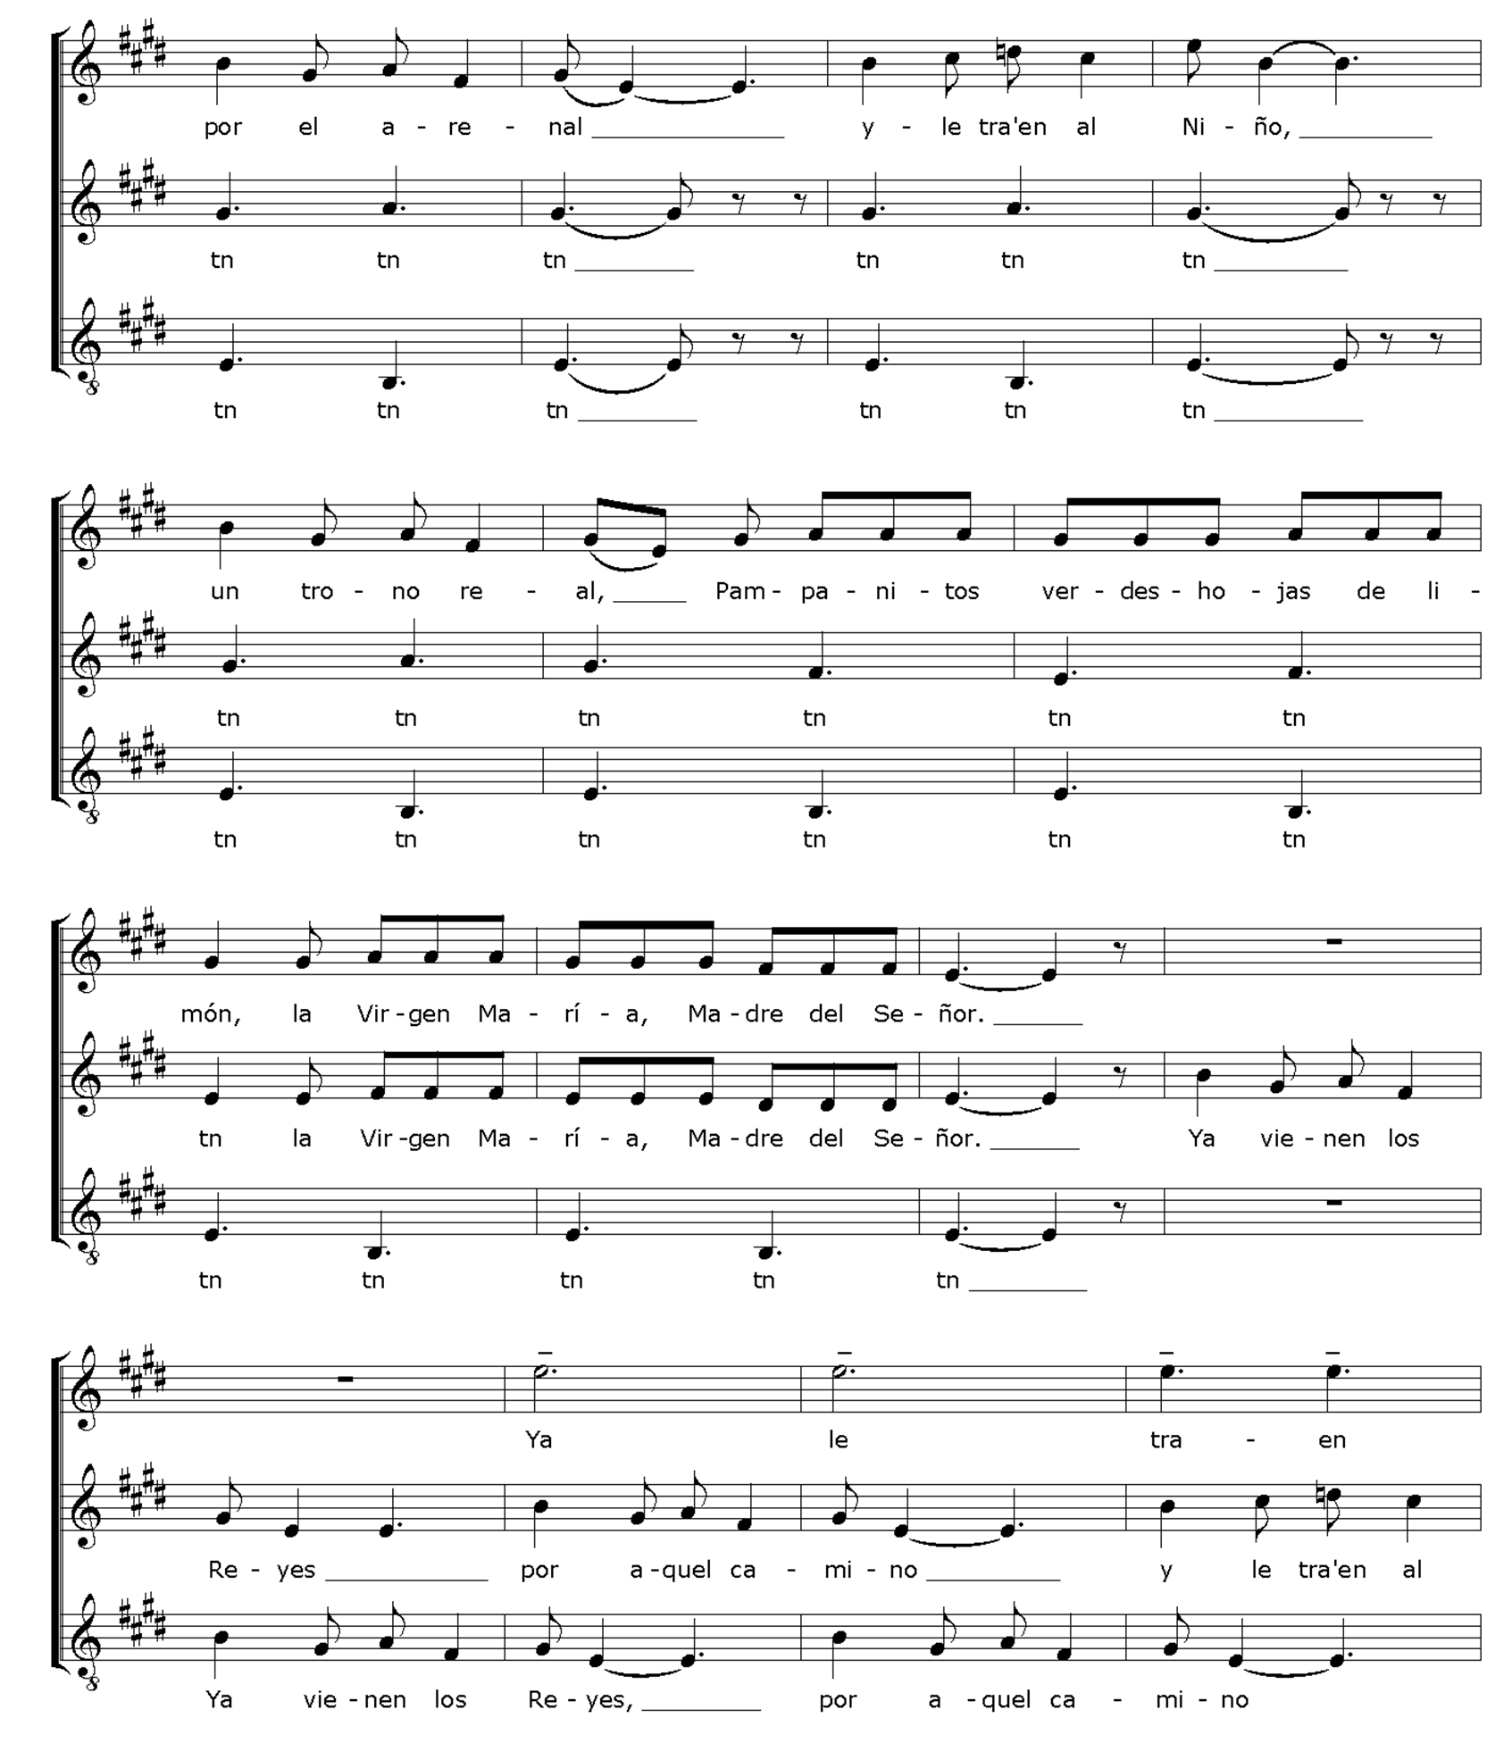

-

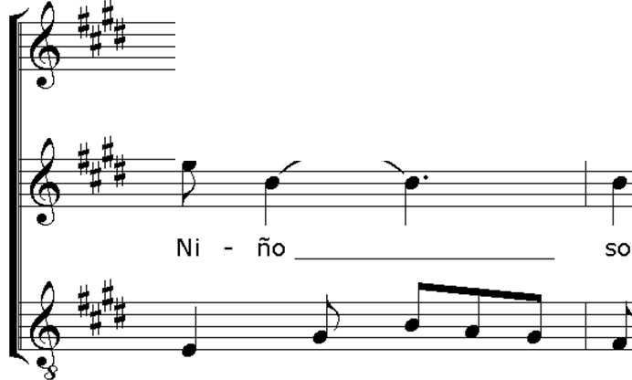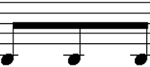

vi no _ Pam- pa - ni - tos

pi - tos en **vi - no, Pam - pa - ni - tos**

y le tra - en al Ni - ño vi no, Pam - pa - ni - tos

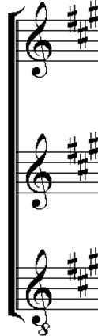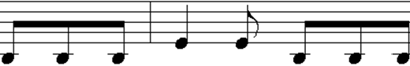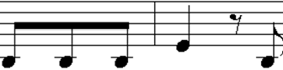

ver -des, ho - jas de -món, la Vir-gen Ma - rí - a Ma - dre del Se - ñor.

ver -des, ho - jas de -món, la Vir -gen Ma - rí - a Ma - dre del Se - ñor.

ver -des, ho - jas de -món, la Vir -gen Ma - rí - a Ma - dre del Se - ñor. Tn

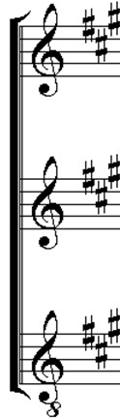

...

...

la Vir-gen Ma - rí a, Ma-dre del Se - ñor.

... ...

la Vir-gen Ma - rí - a Ma-dre del Se - ñor.

... ...

tn tn tn la Vir-gen Ma rí a Ma-dre del Se - **ñor.**